МИНИСТЕРСТВО ОБРАЗОВАНИЯ, НАУКИ И МОЛОДЁЖНОЙ ПОЛИТИКИ НИЖЕГОРОДСКОЙ ОБЛАСТИ
ГОСУДАРСТВЕННОЕ БЮДЖЕТНОЕ ПРОФЕССИОНАЛЬНОЕ ОБРАЗОВАТЕЛЬНОЕ УЧРЕЖДЕНИЕ
«НИЖЕГОРОДСКИЙ РАДИОТЕХНИЧЕСКИЙ КОЛЛЕДЖ»

ОТЧЕТ ПО УЧЕБНОЙ ПРАКТИКЕ
УП.04 Веб
Обучающегося: Кузнецова Антона Викторовича

Профессия: Радиоаппаратостроение (углубленная подготовка)
Курс: 5
Группа: 5РА-18-1уп
Период прохождения практики с «11» октября 2022 г. по «17» октября 2022 г.

Учебную практику освоил с оценкой _____________________
Руководитель практики преподаватель: Батракова Е.Н.

__________________ _________ Расшифровка подписи Подпись

Нижний Новгород
2022 г

Задание:
Табличная верстка
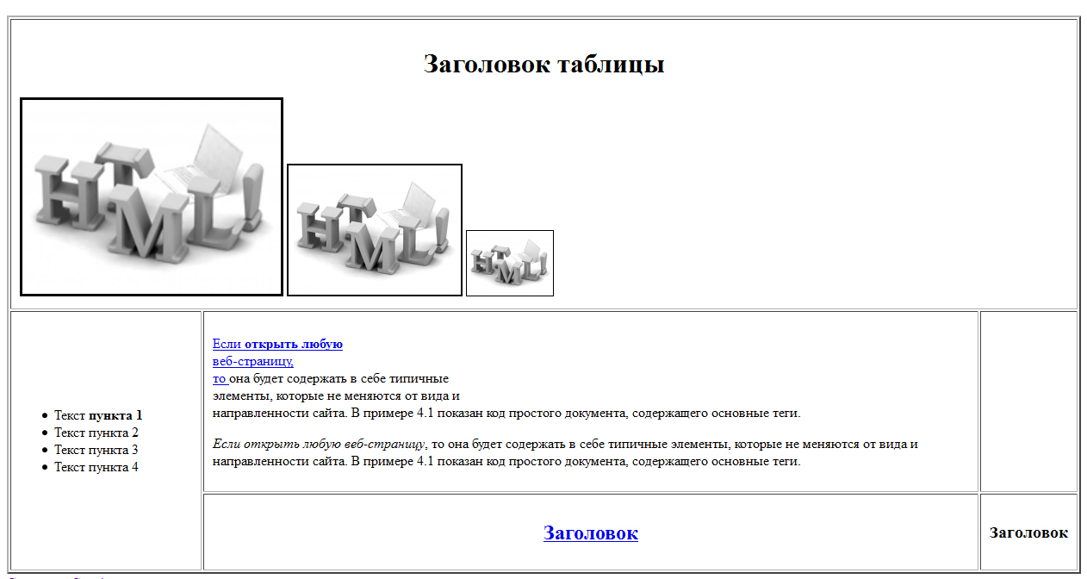
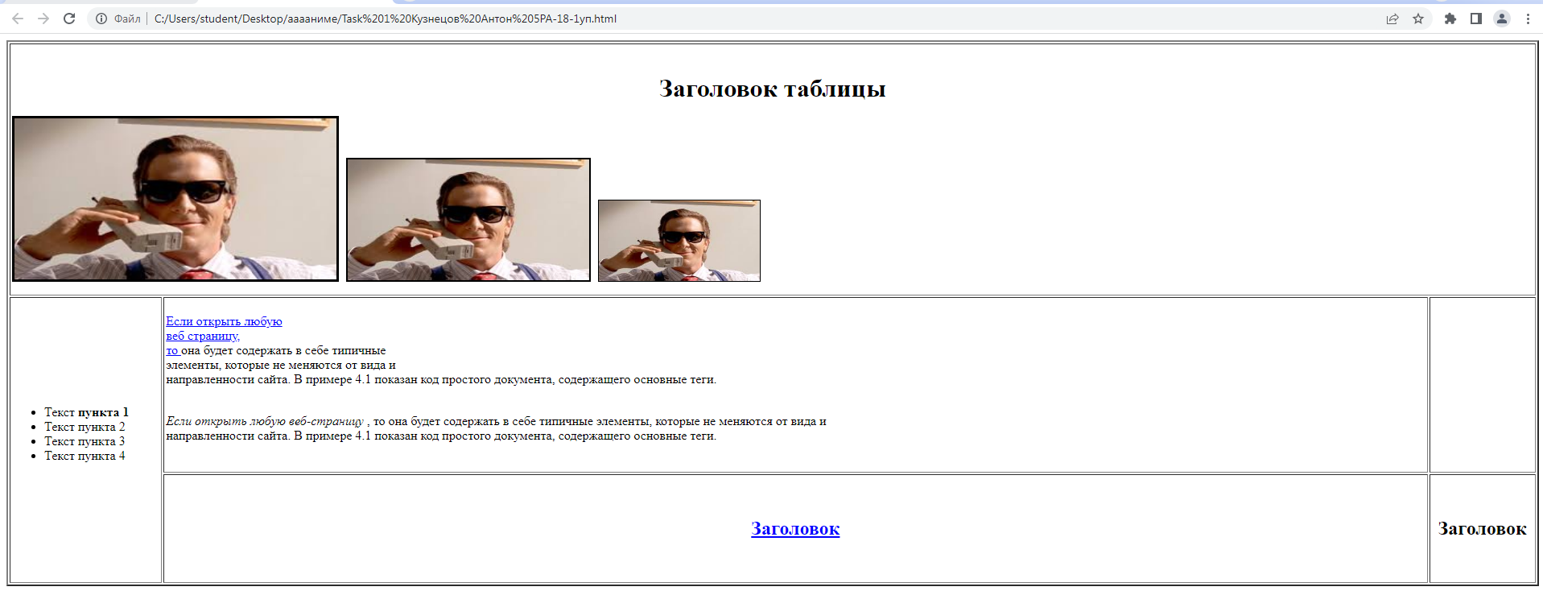Figure 1: Готовый сайт
Код:

<html>
<head>
<meta http-equiv="Content-Type" content="text/html; charset=utf-8">
<title>Табличная верстка</title>
<style>
.passe-partout1 {
border: 3px solid #000000; /* Параметры рамки */
margin-right: 5px;
margin-bottom: 10px;
}
.passe-partout2 {
border: 2px solid #000000; /* Параметры рамки */
margin-right: 5px;
margin-bottom: 10px;
}
.passe-partout3 {
border: 1px solid #000000; /* Параметры рамки */
margin-right: 5px;
margin-bottom: 10px;
}
</style>
</head>
<body>
<table width="100%" border="2" cellpadding="2" cellspacing="2">
<tr>
<th colspan="3">
<p> </p> <br>
<p> <font size="6"> Заголовок таблицы </font> </p>
<p align="left">
<img src="1.jpg" width="400" height="200" class="passe-partout1">
<img src="1.jpg" width="300" height="150" class="passe-partout2">
<img src="1.jpg" width="200" height="100" class="passe-partout3">
</p>
</th>
</tr>
<tr>
<td width="10%" rowspan="2">
<ul>
<li>Текст <b> пункта 1</b> </li>
<li>Текст пункта 2</li>
<li>Текст пункта 3</li>
<li>Текст пункта 4</li>
</ul>
</td>
<td width="83%">
<p> <br> <font color="blue" ><u>Если открыть любую</u></font><br><font color="blue"><u>веб страницу,</u> <br> </font> <font color="blue"> <u> то </u></font> она будет содержать в себе типичные <br> элементы, которые не меняются от вида и<br>направленности сайта. В примере 4.1 показан код простого документа, содержащего основные теги. </p> <br>
<i> Если открыть любую веб-страницу </i> , то она будет содержать в себе типичные элементы, которые не меняются от вида и <br> направленности сайта. В примере 4.1 показан код простого документа, содержащего основные теги.</p> <br>
</td>
<td width="7%"> </td>
</tr>
<tr>
<th width="83%" ><font size="5" color="blue"><u><br><p>Заголовок</p><br></u></font></th>
<th width="7%"><font size="5"><br><p>Заголовок</p><br></font></th>
</tr>
</table>
</body>
</html>

